VEILIGHEIDSINSTRUCTIEKAART |  | 
Papiervernietiger

RISICO’S | VOORKOMINGSMAATREGELEN | Verplicht
SNIJWONDEN  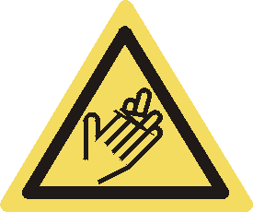 | - Voorkom het aanraken van de blootliggende snijmessen aan de onderzijde van de confetti-snede snijkop  - Houd handen en losse objecten (sieraden, stropdassen, losse kleding, etc.) uit de buurt van de invoeropening van het apparaat  - Neem de stekker uit het stopcontact voordat u de opvangbak leegt  - Schakel de papiervernietiger altijd uit en neem de stekker uit het stopcontact wanneer de machine niet wordt gebruikt
ELECTROCUTIE | - Sluit het nestsnoer aan op een gemakkelijk bereikbaar stopcontact  - Plaats de papiervernietiger niet naast of boven een warmtebron of water  - Open nooit de kop van de papiervernietiger: u kunt een elektrische schok oplopen  - Gebruik het apparaat niet als de stekker, het snoer of het apparaat zelf beschadigingen vertoont  - Trek nooit aan het snoer om het uit het stopcontact te halen | 
STRUIKELGEVAAR   | - Zorg dat het snoer zodanig weggelegd wordt dat niemand erover kan struikelen en dat het geen hete oppervlakten raakt  - Bij het opbergen van het apparaat, het snoer losjes rond het apparaat draaien
GEVAAR VOOR LETSEL DOOR ONDESKUNDIG ONDERHOUD | - Het herstellen wordt steeds uitgevoerd door een bevoegd technicus

